TỔNG CỤC THUẾ

TÀI LIỆU HƯỚNG DẪN SỬ DỤNG
HỆ THỐNG ĐĂNG KÝ DỰ THI CÔNG CHỨC THUẾ NĂM 2020
(DÀNH CHO THÍ SINH DỰ THI)

Mã tài liệu | DKDT_TS_HDSD
Phiên bản tài liệu | V1.0

HÀ NỘI - 2020

GIỚI THIỆU TỔNG QUAN

Tổng quan
- Hệ thống đăng ký thông tin dự tuyển công chức Thuế năm 2020 được xây dựng để thống nhất, nâng cao hiệu quả phối hợp giữa đơn vị dự tuyển và thí sinh dự thi. Qua đó đơn vị dự tuyển có thể nắm bắt được thông tin số lượng thí sinh nộp vào đơn vị mình để chuẩn bị nguồn lực phù hợp.

Mục đích
- Tài liệu hướng dẫn sử dụng các chức năng cơ bản của Hệ thống đăng ký thông tin dự tuyển công chức Thuế năm 2020 (dành cho thí sinh dự thi). Hệ thống cung cấp tính năng cho phép thí sinh đăng ký thông tin dự tuyển trực tuyến đồng thời hỗ trợ in phiếu đăng ký dự tuyển và phiếu hẹn nộp hồ sơ có đầy đủ thời gian (ngày, giờ) để nộp tại đơn vị dự tuyển.

Phạm vi
- Hệ thống đăng ký thông tin dự tuyển công chức Thuế năm 2020 (dành cho thí sinh dự thi) gồm các chức năng chính như sau:
STT | Phân hệ chức năng
 | Đăng ký thông tin dự tuyển
 | In phiếu đăng ký dự tuyển và phiếu hẹn
 | Tra cứu và cập nhật hồ sơ

hướng dẫn sử dụng các chức năng đối với thí sinh dự tuyển

Truy cập ứng dụng
Thí sinh truy cập vào ứng dụng tại địa chỉ: https://dangkydutuyen.gdt.gov.vn/

Chức năng Đăng ký thông tin dự tuyển
Để thực hiện nhập thông tin đăng ký dự tuyển, thí sinh thực hiện theo các bước sau:
- Bước 1: Tại màn hình trang chủ ứng dụng, chọn chức năng “Đăng ký hồ sơ”, khi đó hệ thống hiển thị màn hình nhập thông tin đăng ký như sau:
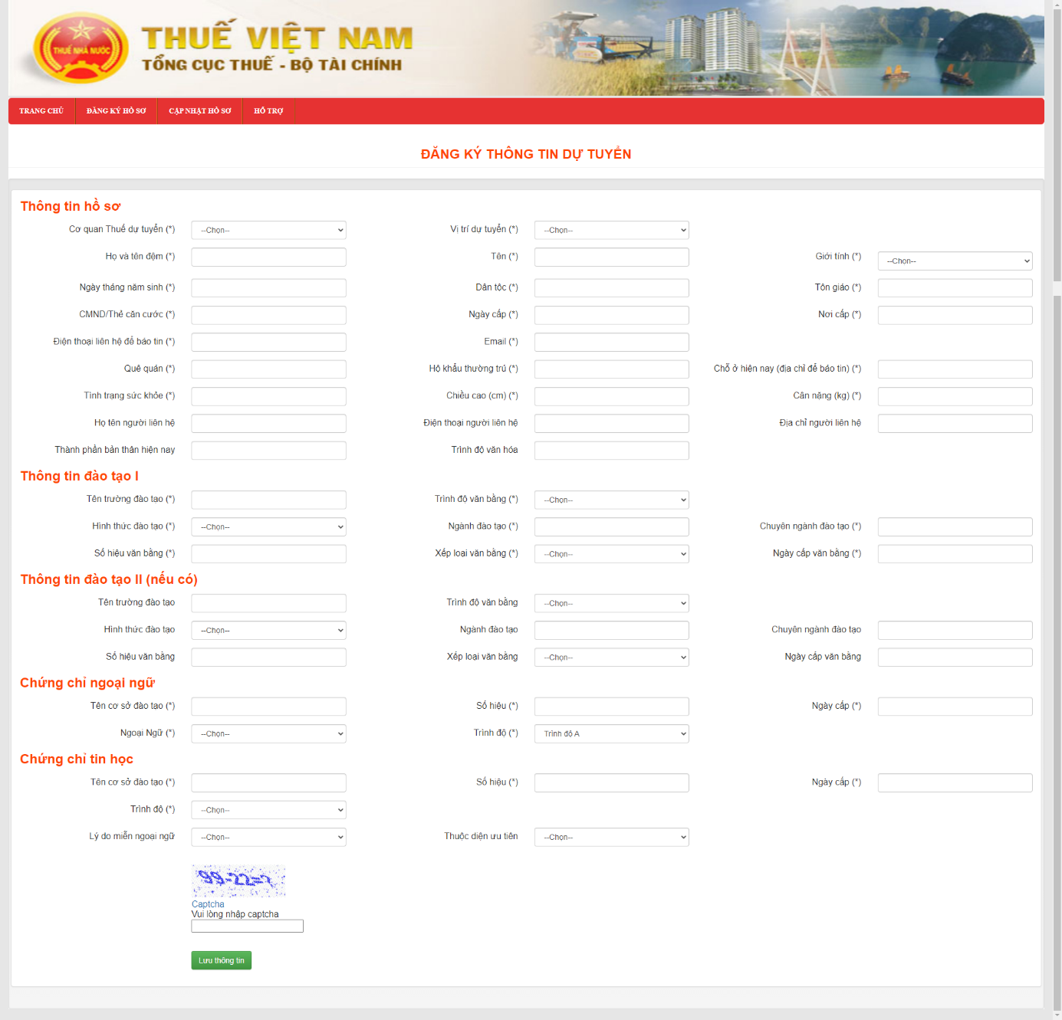
- Bước 2: Thí sinh nhập các thông tin trên màn hình đăng ký. Đối với các trường dữ liệu có dấu (*) là các trường bắt buộc nhập. Các thông tin trên màn hình bao gồm:
- Thông tin hồ sơ:
- Cơ quan thuế dự tuyển (*): Chọn trong danh mục 63 Cục Thuế và Tổng cục Thuế
- Vị trí dự tuyển (*): Chọn đúng ngạch đăng ký dự tuyển trong các giá trị có trong danh mục bao gồm:
- Chuyên viên
- Kiểm tra viên thuế
- Chuyên viên làm Công nghệ thông tin
- Chuyên viên làm văn thư lưu trữ
- Cán sự
- Kiểm tra viên trung cấp thuế
- Cán sự làm Công nghệ thông tin
- Cán sự làm văn thư lưu trữ
- Họ và tên đệm (*): Nhập dạng text
- Tên (*): Nhập dạng text
- Ngày tháng năm sinh (*): Nhập theo định dạng dd/mm/yyyy hoặc chọn trong calendar.
- Dân tộc (*): Nhập dạng text. Ghi theo giấy khai sinh (Trường hợp giấy khai sinh của thí sinh không ghi rõ thành phần dân tộc thì ghi theo sổ hộ khẩu và chứng minh nhân dân)
- Tôn giáo (*): Nhập dạng text
- CMND/Thẻ căn cước (*): Nhập dạng text
- Ngày cấp (*): Nhập theo định dạng dd/mm/yyyy hoặc chọn trong calendar
- Điện thoại liên hệ để báo tin (*): Thí sinh ghi rõ số điện thoại liên hệ
- Email (*): Nhập email theo đúng định dạng
- Quê quán (*): Nhập đầy đủ số nhà đường phố/thôn xóm, phường/xã, quận/huyện, tỉnh/thành phố
- Hộ khẩu thường trú (*):Nhập đầy đủ số nhà đường phố/thôn xóm, phường/xã, quận/huyện, tỉnh/thành phố
- Chỗ ở hiện nay (địa chỉ để báo tin) (*):Nhập đầy đủ số nhà đường phố/thôn xóm, phường/xã, quận/huyện, tỉnh/thành phố
- Tình trạng sức khỏe (*): Nhập tình trạng sức khỏe hiện nay của bản thân
- Chiều cao (*): Nhập chiều cao (theo cm)
- Cân nặng (*): Nhập cân năng (theo kg)
- Họ tên người liên hệ: Nhập dạng text
- Điện thoại người liên hệ:
- Địa chỉ người liên hệ: Nhập đầy đủ số nhà đường phố/thôn xóm, phường/xã, quận/huyện, tỉnh/thành phố
- Thành phần bản thân hiện nay: Nhập dạng text. Nhập rõ: công nhân, nông dân, công chức, viên chức, nhân viên, thợ thủ công, bộ đội, nhà văn, nhà báo, chủ doanh nghiệp...; nếu sống phụ thuộc gia đình thì ghi là học sinh, sinh viên hoặc chưa có việc làm.
- Trình độ văn hóa: Nhập dạng text, viết rõ 12/12 chính quy; 12/12 bổ túc văn hoá.
- Thông tin đào tạo I: Bắt buộc nhập
- Tên trường đào tạo (*): Nhập tên trường đào tạo ghi trên văn bằng
- Trình độ văn bằng: Chọn 1 trong các giá trị có trong danh mục bao gồm:
- Tiến sĩ
- Liên thông
- Bồi dưỡng
- Thạc sĩ
- Đại học
- Cao đẳng
- Trung cấp, trung học chuyên nghiệp
- Hình thức đào tạo (*): Chọn 1 trong các giá trị có trong danh mục bao gồm:
- Chính quy
- Tại chức
- Văn bằng 2
- Liên thông
- Từ xa
- Mở rộng
- Dài hạn tập trung
- Dài hạn
- Ngắn hạn
- Chuyên tu
- Vừa học vừa làm
- Tập trung
- Chính quy liên thông
- Học bằng tiếng nước ngoài ở Việt Nam
- Liên kết
- Dài hạn liên thông
- Học ở nước ngoài
- Không tập trung
- Các loại hình đào tạo khác
- Ngành đào tạo (*): Thí sinh ghi ngành đào tạo trên văn bằng
- Chuyên ngành đào tạo (*): Thí sinh ghi chuyên ngành đào tạo theo bảng điểm
- Số hiệu văn bằng (*): Ghi đầy đủ cả phần số và phần chữ của số hiệu văn bằng.
- Xếp loại văn bằng (*): Chọn 1 trong các giá trị có trong danh mục bao gồm:
- Xuất sắc
- Giỏi
- Khá
- Trung bình – khá
- Trung bình
- Kém
- Không xếp loại
- Khác
- Ngày cấp văn bằng (*): Nhập theo định dạng dd/mm/yyyy hoặc chọn trong calendar theo đúng ngày cấp ghi trên văn bằng
- Thông tin đào tạo II: Không bắt buộc nhập, nếu thí sinh có Thông tin đào tạo II thì nhập tương tự Thông tin đào tạo I
- Chứng chỉ ngoại ngữ:
- Tên cơ sở đào tạo (*): Nhập tên cơ sở đào tạo trên chứng chỉ
- Số hiệu (*): Nhập đầy đủ cả phần số và phần chữ của số hiệu chứng chỉ
- Ngày cấp (*): Nhập đúng ngày cấp trên chứng chỉ
- Ngoại ngữ (*): Chọn 1 trong 5 giá trị bao gồm
- Tiếng Anh
- Tiếng Pháp
- Tiếng Nga
- Tiếng Trung Quốc
- Tiếng Đức
- Trình độ (*): Chọn trong danh mục. Trường hợp thí sinh có chứng chỉ ngoại ngữ TOEFL, IELTS, TOIEC thí sinh phải ghi rõ cả điểm của chứng chỉ, ví dụ TOEFL 500, IELTS 5.5. Trường hợp thí sinh không tìm thấy trình độ phù hợp thì chọn giá trị “Khác” và nhập rõ thông tin vào ô “Nội dung khác”.
- Chứng chỉ tin học:
- Tên cơ sở đào tạo (*): Nhập tên cơ sở đào tạo trên chứng chỉ
- Số hiệu (*): Nhập đầy đủ cả phần số và phần chữ của số hiệu chứng chỉ
- Ngày cấp (*): Nhập đúng ngày cấp trên chứng chỉ
- Trình độ (*): Chọn 1 trong các trị có trong danh mục:
- Trình độ A
- Trình độ B
- Trình độ C
- Trình độ tin học văn phòng
- Trung cấp
- Cao đẳng
- Đại học
- Thạc sĩ
- Tiến sĩ
- Ứng dụng CNTT cơ bản
- Trường hợp thí sinh không tìm thấy trình độ phù hợp thì chọn giá trị “Khác” và nhập rõ thông tin vào ô “Nội dung khác”
- Lý do miễn ngoại ngữ: Nếu thí sinh thuộc diễn được miễn thi ngoại ngữ, chọn 1 trong các lý do sau:
- Có bằng tốt nghiệp đại học, sau đại học về ngoại ngữ;
- Có bằng tốt nghiệp đại học, sau đại học ở nước ngoài
- Tốt nghiệp đại học, sau đại học tại cơ sở đào tạo bằng tiếng nước ngoài ở Việt Nam
- Người dự tuyển vào công chức công tác ở vùng dân tộc thiểu số là người dân tộc thiểu số
- Người dự tuyển vào công chức công tác ở vùng dân tộc thiểu số có chứng chỉ tiếng dân tộc thiểu số được cấp có quyền công nhận
- Bước 3: Nhập captcha là kết quả của phép tính hiển thị trên màn hình
VD: Captchar hiển thị là: 65-7=? => Thí sinh nhập vào ô captcha kết quả là “58”
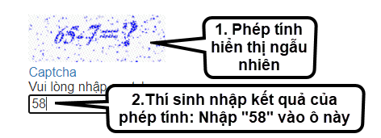
- Bước 4: Chọn nút [Lưu thông tin]

Chức năng in phiếu đăng ký dự tuyển và phiếu hẹn
Sau khi đăng ký thông tin dự tuyển thành công, thí sinh chọn nút [Tải file đăng ký PDF] để tải xuống mẫu phiếu Đăng ký dự tuyển, chọn nút [Tải phiếu hẹn PDF] để tải xuống phiếu hẹn nộp hồ sơ và in hai mẫu này để nộp hồ sơ trực tiếp tại đơn vị dự tuyển.
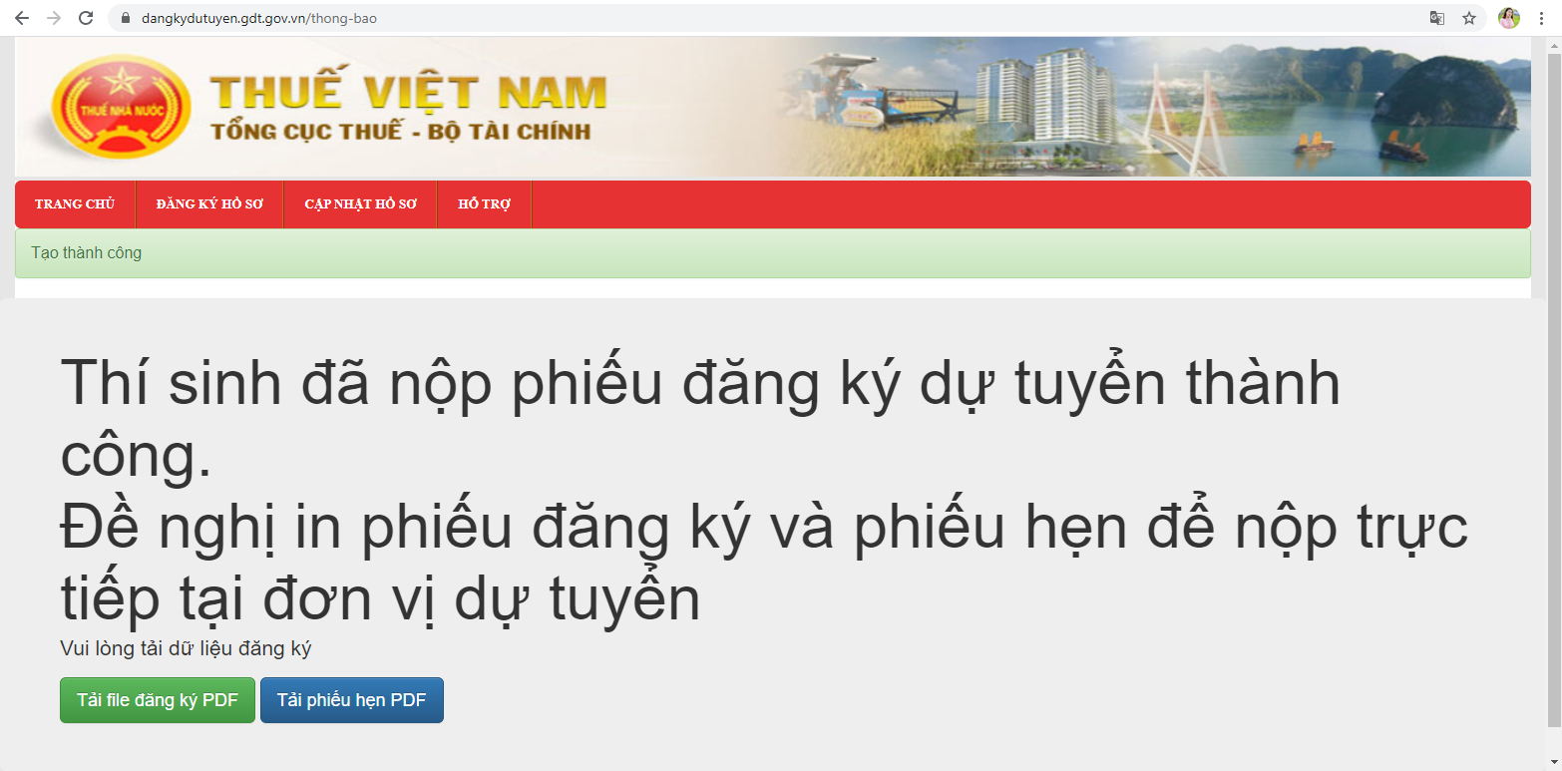

Chức năng Tra cứu và cập nhật hồ sơ
Thí sinh có thể tra cứu hồ sơ (để xem trạng thái hồ sơ, cập nhật hồ sơ) đã đăng ký bằng cách:
- Bước 1: Chọn chức năng [Cập nhật hồ sơ]
- Bước 2: Nhập “CMND hoặc thẻ CCCD” và “Ngày tháng năm sinh”
- Bước 3: Chọn nút [Tìm kiếm]
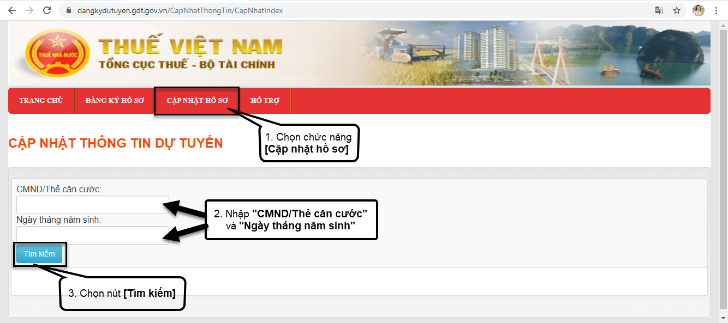
Sau khi tra cứu hồ sơ, nếu hồ sơ ở trạng thái [Chưa duyệt], thí sinh có thể cập nhật lại thông tin trên hồ sơ của mình bằng cách:
- Bước 1: Chọn nút [Sửa]
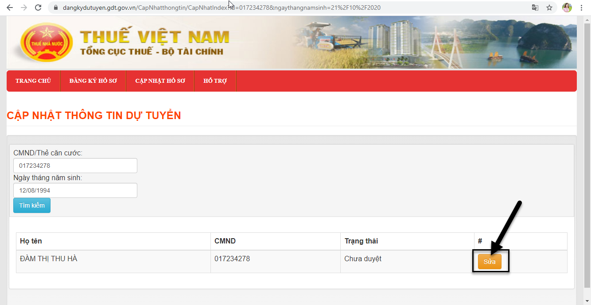
- Bước 2: Chỉnh sửa thông tin trên màn hình cập nhật (các chỉ tiêu tương tự như trường hợp đăng ký hồ sơ mới)
- Bước 3: Chọn nút [Lưu thông tin]
Trường hợp hồ sơ có trạng thái [Đã duyệt], [Không duyệt] thì không sửa được thông tin trên phiếu đăng ký dự tuyển.

